_ИП
Договор лицензионный № {number}
О предоставлении неисключительных прав на использование программы для ЭВМ
г. Балашиха | {date}
Индивидуальный предприниматель Келенин Владимир Викторович, действующий на основании свидетельства о государственной регистрации от 12.10.2021 ОГРНИП №321508100498553, именуемый в дальнейшем «Лицензиар» и {kontr} в лице {kontr_v_lice}, действующего на основании Устава, именуемый в дальнейшем “Лицензиат”, заключили настоящий Договор о нижеследующем.
Определения термины, используемые в настоящем Договоре:
«Программный продукт» (ПП) – результат интеллектуальной деятельности в виде программы для ЭВМ (объект авторского права) Медицинская информационная система «Медицинская герменевтика» 2.1, исключительное право на которую принадлежит Правообладателю (Лицензиару);
- «Правообладатель», «Лицензиар» – обладатель исключительных прав на программы ЭВМ.;
- «Лицензиат» - лицо, правомерно владеющее экземпляром Программного продукта и/или использующее Программу разрешенными способами на основании данного лицензионного договора (в соответствии со ст. 1238 ГК РФ);
- «Программа» - экземпляр (копия) Программного продукта, либо записанный на материальном носителе, либо записанный на электронном носителе, в том числе записанный в память ЭВМ;
- «Дистрибутив Программы» - установленная на ПП Лицензиата Программа, работающая в демонстрационном режиме;
- «Лицензия» - право использования Программного продукталюбым способом, несколькими или всеми из указанных в настоящем договоре способами;
- «Воспроизведение Программы» - запись Программы в память ЭВМ (установка дистрибутива Программы на ПП Лицензиата);
- «Регистрация Программы» или «Активация Программы» - осуществляемая Правообладателем техническая процедура активации программы, позволяющая обеспечить её использование в рабочем режиме на данном ПП;
- «Адаптация Программы» - внесение изменений, осуществляемых исключительно в целях обеспечения функционирования Программ на конкретных технических средствах Лицензиата;
- «Модификация Программы» - любые изменения Программы, не являющиеся адаптацией;
- “Неисключительное право” - разрешение на использование ПП в пределах, ограниченных настоящим договором.
- “ПК” - персональный компьютер
  - Предмет Договора 1.1. По настоящему Договору Лицензиарпредоставляет Лицензиату неисключительные пользовательские права (простая неисключительная лицензия) на использование программы для ЭВМ Медицинская информационная Система «Медицинская герменевтика» 2.1 версия для сервера, работающего с{мест} рабочими местами (далее «Программы») согласно Спецификации, приведенной в Приложении № 2.
1.2. За предоставляемые по настоящему Договору права на использование Программы Лицензиат обязуется выплатить Лицензиару вознаграждение в размере и сроки, предусмотренные в разделе №3 Договора.
1.3. К разрешенным по настоящему договору способам использования ПО относятся: хранение ПП в памяти сервера; запуск в работу; обновление и работа с актуальной Программой.
1.4. Территория, на которой допускается использование Программы - РФ.
- Обязанности и права Сторон
  - Лицензиар обязан: 2.1.1.Предоставить Лицензиату неисключительные права на использование Программы для ЭВМ в порядке и в подтверждение прав на «ПО» предоставляет копию свидетельства о государственной регистрации программы для ЭВМ №2010612279, выданному Федеральной службой по интеллектуальной собственности, патентам и товарным знакам 26 марта 2010 г. (Приложение №1 к «Договору»), являющейся неотъемлемой частью «Договора».
2.2. Лицензиар имеет право:
2.2.1. Осуществлять контроль за использованием Программы в соответствии с условиями настоящего Договора. В случае, если количество одновременно работающих рабочих мест в ПП превышает количество купленных лицензий, программа автоматически блокирует работу в системе мест сверх лимита.
2.2.2.Вносить в Программу обновления: улучшения, изменения, устранять выявленные недостатки, выпускать новые версии Программы
2.3.Лицензиат обязан:
2.3.1.Не вносить несогласованные изменения и дополнения в Программу, кроме обновления ПП, используя репозитария программного кода Лицензиара во время действия договора технической поддержки.
2.3.2.Не допускать действий, нарушающих исключительное право Лицензиара на Программу.
2.3.3.Принять и подписать Акт приема-передачи прав на использование ПП не позднее 5 (Пяти) рабочих дней от даты его предоставления Лицензиаром.
2.3.4. Не предоставлять Программу в прокат, в аренду, во временное пользование, использовать Программу для оказания третьим лицам услуг в сети Интернет на коммерческой основе и использовать Программу иными способами, не определенными настоящим договором.
2.4.Лицензиат вправе:
2.4.1.Самостоятельно осуществлять установку дистрибутива Программы на своём ПП путем записи его в память ЭВМ либо с материального носителя, предоставленного Лицензиаром, либо с Интернет-сайта Лицензиара.
2.4.2. Для обеспечения функционирования Программы на своих технических средствах Лицензиат осуществлять её настройку исключительно при помощи команд настройки, содержащихся в самой Программе.
2.5. Обновление является неотъемлемой частью ПП, поэтому действие настоящего Договора распространяется на любое обновление, при этом оплата прав на использование обновлений производится отдельно. Обновления предоставляются Лицензиату бесплатно в случае действующего договора внедрения или договора технической поддержки.
2.6. Установка Программы на одном ПК не исключает возможности её переноса на другой ПК при соблюдении условий пункта 1.1 настоящего договора.
2.7. Лицензиат имеет право пользоваться ПП с момента поступления первого платежа на счет Лицензиата в соответствии с п. 3.2. настоящего Договора.
- Порядок оплаты вознаграждения 3.1 Размер лицензионного вознаграждения за право использования ПП на 1 (одном) сервере с поддержкой работы {мест} рабочих мест всегосоставляет{sum}рублей. НДС не облагается в связи с применением Лицензиаром НПД.
3.2 Лицензионное вознаграждение выплачивается Лицензиатом ежемесячно равными платежами в течение {срокмесяцев} месяцев. Оплата в размере {суммамесяц} рублей осуществляется Лицензиатом в течение 5 дней после выставления счета Лицензиаром.
3.3 Обязательство Лицензиата по оплате считается выполненным в день получения последней части денежных средств на расчетный счет Лицензиара. После этого Лицензиат получает право пользоваться МИС ({мест} рабочих мест)бессрочно.
4. Срок действия Договора
4.1. Договор вступает в силу с момента его подписания обеими сторонами и действует до выполнения сторонами своих обязательств.
5. Ответственность Сторон
5.1 Стороны Договора несут имущественную и иную, предусмотренную законодательством ответственность за невыполнение принятых на себя по настоящему Договору обязательств в порядке и размерах, установленных законами и подзаконными актами.
5.2.Стороны освобождаются от ответственности за частичное или полное неисполнение обязательств по настоящему договору, если это неисполнение явилось следствием обстоятельств непреодолимой силы, а именно: пожара, стихийных бедствий, эпидемиологической обстановки, военных операций любого характера и других, не зависящих от сторон обстоятельств.
5.3. Стороны принимают все меры к тому, чтобы любые спорные вопросы, разногласия, либо претензии, касающиеся исполнения настоящего договора, были урегулированы путем переговоров. Срок рассмотрения претензии не позднее 10 (десяти) календарных дней от даты ее получения. При отсутствии в установленный срок возражений Стороны, получившей претензию, против заявленных требований (в целом либо в части их), соответствующие требования считаются признанными, а их обоснованность – достоверной. Если же согласие не будет достигнуто, споры разрешаются в соответствии с законодательством Российской Федерации в арбитражном суде по месту нахождения истца.
5.4. Наличие непреодолимой силы устанавливается справкой соответствующего государственного органа.
5.5. Наступление обстоятельств непреодолимой силы влечет увеличение срока исполнения настоящего Договора на период их действия.
6. Конфиденциальность
6.1. Каждая из Сторон Договора обеспечивает сохранность и неразглашение информации, ставшей ей известной о другой Стороне. Для этого может быть составлено Соглашение о конфиденциальности с перечнем сведений, признанных таковыми в рамках настоящего Договора.
7. Заключительные положения
7.1. Во всем остальном, что не предусмотрено условиями настоящего Договора, стороны руководствуются законодательством Российской Федерации.
7.2. Настоящий Договор составлен в двух экземплярах, имеющих одинаковую юридическую силу, один экземпляр - Лицензиару и один экземпляр - Лицензиату.
7.3. Все Приложения к настоящему Договору являются его неотъемлемыми частями, если они составлены в письменной форме, подписаны уполномоченными представителями Сторон.
7.4. Электронная версия договора имеет юридическую силу до получения Сторонами оригиналов договоров.
- Юридические адреса и банковские реквизиты Сторон.
Лицензиат:
{kontrfull}|Лицензиар:
{mefull}
{buypos}
_ {kontrsign}|ИП Келенин Владимир Викторович
_ {me_sign}
- Приложение №1 к Договору лицензионному № {number}
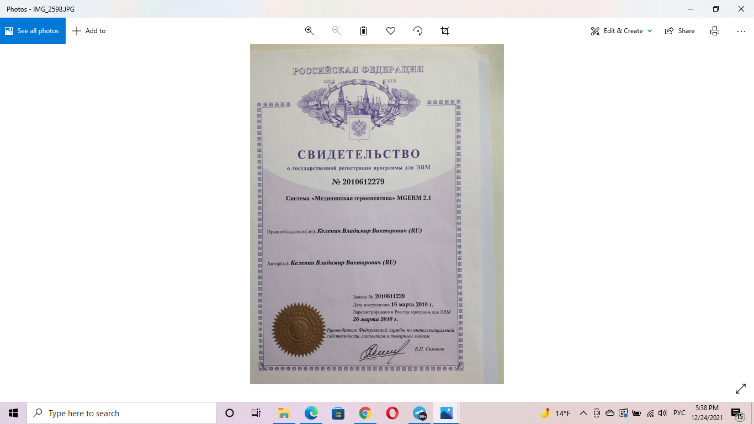
Приложение №2 к Договору лицензионному № {number}

Спецификация
По «Договору» передаются неисключительные права на использование следующего программного обеспечения:
№ п/п | Наименование программного обеспечения | Единица измерения | Количество раб.мест | Вознаграждение «Лицензиата», руб.
 | Система медицинская герменевтика 2.1« версиядля сервера, работающего с 10 рабочими местами | Лицензия | {мест} | 12000
 | Кассовый модуль | Драйвер | 1 | 12000
 | Всего: | {sum}
Лицензиат:
{kontrfull}|Лицензиар:
{mefull}
{buypos}
_ {kontrsign}|ИП Келенин Владимир Викторович
_ {me_sign}

